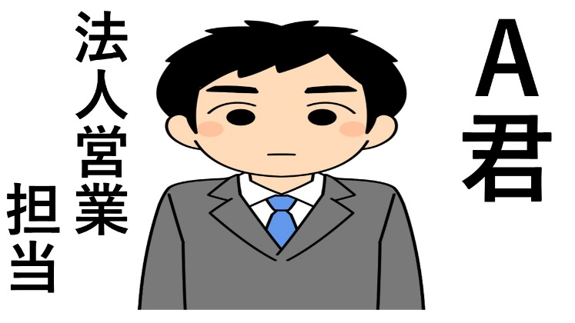
社員研修マンガ教材

こちらは、Ａ君です。Ａ君はとある中小企業で、法人営業の担当として、毎日を一生懸命頑張っていました。会社の業績を上げるために、お客様から契約をしてもらえるように、毎日一生懸命頑張っていました。しかし、このＡ君には、ある悩みがあったのです。

『あー、どうしたら良いのだろうか。最近、全然、お客様から契約をいただけなくなってしまったよ。同期のみんなはどんどん契約獲得して活躍しているのに、僕だけ全然契約をとれていないよ。あー、困った困った』

他方、こちらは、Ｂさんです。Ｂさんは、Ａ君の先輩です。最近、Ａ君が伸び悩んでいるのを知っていたＢ先輩は、ある日、Ａ君に声をかけてみました。

『Ａ君、おつかれさま。調子はどうだい？』

『あ、Ｂ先輩、おつかれさまです。調子ですか、えっと、その、最近あんまり調子良くないんです』

『あ、そうなの。もしよかったら、私で良かったらなんでも相談にのるから、いつでも遠慮なく、声かけてね』

『え、いいんですか。ぜひ、相談させてもらっても良いですか？』

『うん、もちろんだよ。なんでも言ってよ』

『ありがとうございます。実は、最近、契約が全然取れなくて困ってまして。どうしたら良いのか、相談させてもらえたら嬉しいです』

『なるほど、営業って、ケースバイケースだし、相性もあるし、状況や時代もどんどん変化していくし、絶対うまくいく方法って誰にもわからないよね。それに、人それぞれ得意・不得意もあるし、やり方も人それぞれ違ったりするから、営業って本当に難しいから、実際は、みんな悩んでいるよね』

『なるほど、そうですよね。法人営業って、本当に難しいですよね。今、なんとなく最近契約が取れなくなってしまった原因かもしれないと思っていることは、もうすでに、契約してもらえそうな見込み客のお客様から全員契約してもらってしまったので、その後が続かなくなっている状況なのではないかと思っているんです』

『あー、なるほどね、それは誰でもそういう状態になることはあるよね。契約してもらえたのはありがたいことである反面、今度は、次の契約がもらえる見込み客のお客様がいなくなってしまう状態って、あるよね』

『そうなんです。Ｂ先輩、もしよかったら、なにかアドバイスもらえませんか？』

『アドバイスか。うーん、これって私もＡ君と同じように悩んでいることだから、私もどうすれば良いのか、正解を知りたいくらいなんだよね。それと、営業って、やっぱり、ケースバイケースだし、相性もあるし、状況や時代もどんどん変化していくし、絶対うまくいく方法って誰にもわからないし、人それぞれ得意・不得意もあるし、やり方も人それぞれ違ったりするから、営業って本当に難しいよね。これはみんなの永遠の悩みなのかもしれないね』

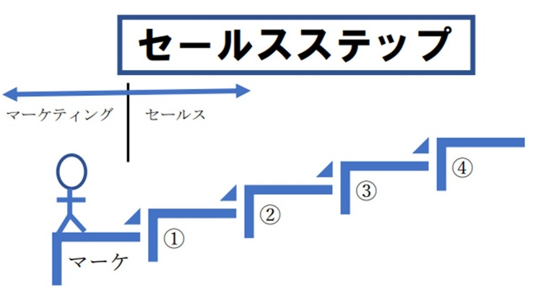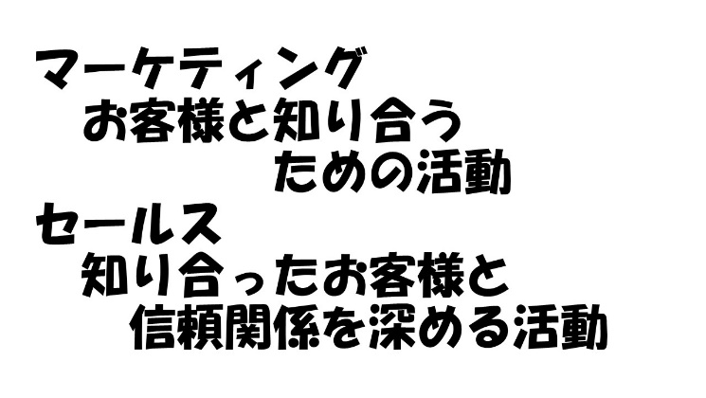

『あ、そうだ、正解っていうわけじゃないんだけれど、よく経営コンサルティングで使われているフレームワークという考え方の枠組みがあって、法人営業に使えるフレームワークがあるから、今日はそれを伝えようか？』

『ありがとうございます。ぜひ、よろしくお願いいたします』

『了解だよ、今日伝えるフレームワークは、「ステップ」という階段状に考えていくフレームワークで、あくまで一例にすぎないけれど、たとえばこんなフレームワークがあるよ。
このように、まず一段目がマーケティングで、そこから２段、３段、４段、５段と登っていくイメージだね』

『Ｂ先輩、この１段目と２段目で、マーケティングとセールスで分かれていますが、これはどういう意味なんですか？』

『これはね、あえてわかりやすさを優先して簡単に言ってしまうと、お客様と知り合うための活動がマーケティングで、知り合ったお客様と信頼関係を深めていく活動がセールス、というような意味合いだね。厳密にはいろいろな定義があるところだけど、まずは簡単なイメージだけ抑えておけばこの次の話はわかるよ』

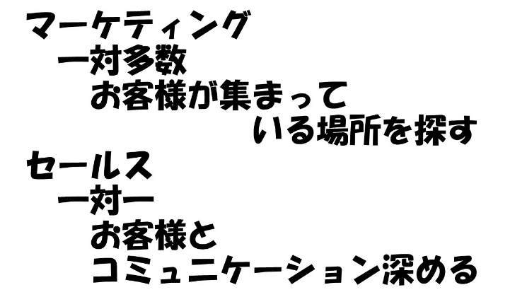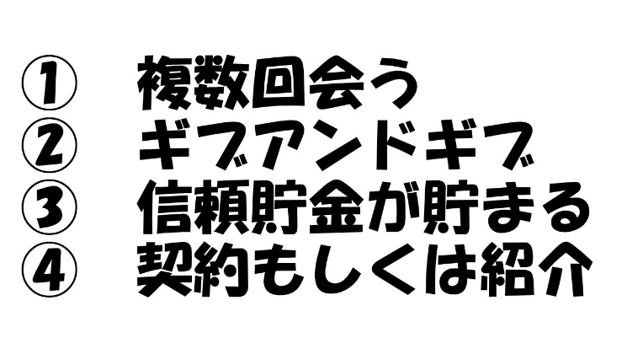

『なるほど、マーケティングとセールス、お客様と知り合うための活動と、知り合ったお客様と信頼関係を深めていく活動、わかりやすいですね。言われてみれば納得ですね。法人営業って、実際にはいろんな活動をしていますけど、こうやって言葉にしてみると頭の整理がしやすくなりますね』

『たしかに、それはあるよね。イメージとしては、マーケティングは一対多数で、お客様が集まっている場所、お客様と接点を持てる場所はどこかを探すイメージで、それに対して、セールスは一対一で、知り合ったお客様とコミュニケーションを深めていくイメージだね』

『それはとてもわかりやすいです。ではその次のステップの①から④のステップの中身を聞いてもよいですか？』

『うん、僕の場合は、①が複数回会う、②がギブアンドギブ、③が信頼貯金が貯まる、④が契約もしくは紹介、と考えているよ。このあたりは人それぞれだけどね』

『なるほど、人それぞれなんですね。ぜひ、Ｂ先輩の考えを教えてもらいたいです』

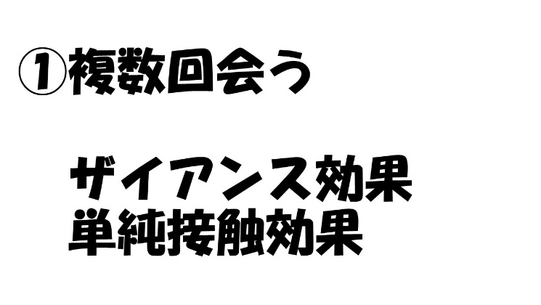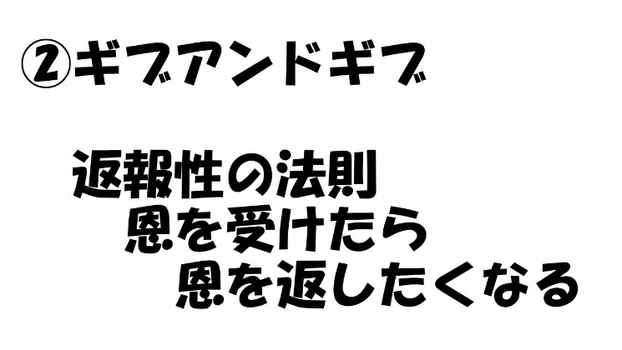

『了解だよ。まず、①の複数回会うというのは、心理学用語でザイアンス効果、単純接触効果という用語があって、厳密にはいろいろな考え方があるところだけど、あえて簡単に言ってしまうと、人は接触した回数が多ければ多いほどその人に親近感を持ちやすいというようなイメージだね。ちなみに、接触というのは、直接会うだけでなく、メールやお手紙も接触だね。もちろん、濃淡はあるので、直接会うのが一番濃度が濃いよね』

『なるほど、よく法人営業では焦ってはいけないって言われますけど、そういうことだったんですね。たしかに、考えてみると、出会った人に、いきなり契約してくださいなんて言ったら、それって僕にお金下さいって言ってしまっているようなもので、信頼を失ってしまって逆効果ですもんね』

『うん、それはあるよね。だから最初は焦らず、接触してもらえる回数をまずは増やして信頼してもらうことを優先するほうが結果的に近道だよね。そのためには、お客様に喜んでもらえることや、お客様に貢献できることを日々、探しておく必要があるよね。そうすれば、複数回接触しやすくなるね』

『次に、②のギブアンドギブというのは、心理学用語で返報性の法則という用語があって、これも厳密にはいろいろな考え方があるところだけど、あえて簡単に言ってしまうと、人は恩を受けたら恩を返したくなるっていう傾向のことだね。もちろん傾向に過ぎないから、恩を受けた人が何年後に恩を返したくなるかなんてわからないし、返したいと思わないかもしれないし、返してもらえる保証もないから、できる範囲でやり続けるしかないものなんだけどね』

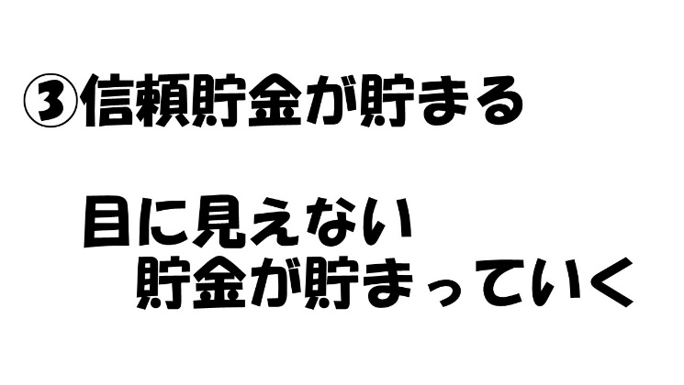

『なるほど、そうですよね。自分の利益ばかり考えていたら契約なんてしてもらえないから、まずは自分からギブアンドギブして、でもそれがいつ帰ってくるか、誰から帰ってくるか、わからないけどやり続けるっていうイメージですよね。ちなみに、ギブアンドギブって、お客様が興味ないことをしても、押しつけみたいになってしまって逆効果ですよね？実際には、難しいなあって思いまして』

『うん。そうだね。ギブアンドギブはお客様が喜んでくれることでないと意味がないから、お客様がどんなことに関心があるのかとか、どんなことに悩んでいるのかとか、お客様の興味・関心などの情報が必要になるよね。でもこれってなかなか手に入れることが難しい情報だったりもするから、複数回会って接触回数を増やして信頼してもらって初めて手に入る情報だったりするよね』

『あと、法人営業で定番でよく言われているのは、多くの企業ではお金の問題と人財の問題（人財の採用・定着・育成の問題）は、多くの企業が定番で必要としている情報と言われているよね。ここは難しい所なので専門家を紹介する、おつなぎする形での貢献方法もあるよね』

『次に、③の信頼貯金が貯まる、というのは、今までの①と②のステップを繰り返すと、徐々に、目には見えない、信頼の貯金がチャリンチャリンと貯まっていって、それが一定の段階を超えると、次の④の契約などの段階につながるっていう意味だね』

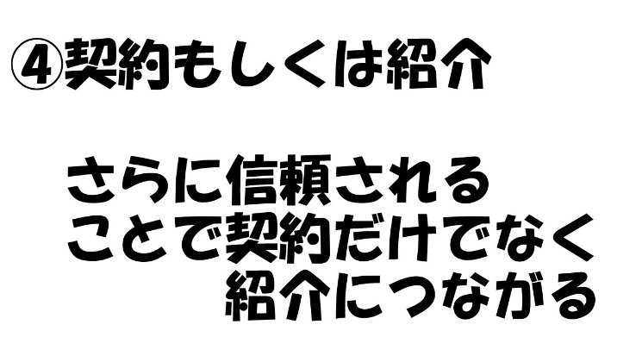

『焦ってしまうと逆に信頼貯金を失ってしまうから、まずはじっくりとギブアンドギブをし続けることで、目には見えないけれども、少しずつ増えて、地道に階段を登っているという気持ちになれて、じっくりとギブアンドギブ活動をし続け安くなるという面があるよね』

『なるほどです。法人営業って、今、自分が実行している活動に意味が見えやすい時とそうでない時があって、心が折れそうになるんですけど、目に見えない信頼貯金が貯まっていると思えば、気持ちが楽になりますね。また、契約がもらえなかったときは、潔く撤退してダメージを最小限に抑えて、無理に粘って契約を無理強いしたりして、逆に、信頼貯金を失うことを避けやすくなりますね』

『うん、そして、最後の④の契約もしくは紹介というのは、最終段階で、信頼貯金が貯まったタイミングで契約がもらえたり、さらにはもっと信頼してもらえると、紹介がもらえたりする可能性もあるという考え方だね。契約をもらえるのはもちろんありがたいことで、そして、それ以上にありがたいのは、我々のことをさらに信頼してくれて、大切な人脈を紹介してもらえることもあるということだよね。信頼していない人を紹介することはないからね』

『なるほど、契約をもらうだけで終わらせずに、もっと信頼していただいて、ご紹介をいただくということですね。そうすれば、さらに次の契約獲得につながりますね。実際、営業担当をしていると、まったく紹介がない新規のお客様から契約をもらうよりも、ご紹介いただいたお客様から契約をもらうほうが、何倍も契約してもらいやすい実感があります』

『うん、それはあるよね。ある意味、紹介してくださったお客様の信頼を使わせていただいているようなものだからね。よく、「１対５の法則」なんていう言葉があるけれど、新規の契約獲得は、リピートの契約獲得の５倍大変だという言葉があるけれど、この用語になにか正確な裏付けがあるのかどうかはわからないんだけど、よく聞く話で、まだ全く信頼をもらえていないお客様と、すでに信頼していただいているお客様とでは、契約獲得、リピート獲得、ご紹介獲得の大変さが違うというのは、実感として、やはりあるよね』

『１対５の法則ですか、たしかに、新規のお客様だと、このステップを一番下から一番上まで登ってもらうまでにかなりの時間がかかるのに対して、１番上のステップにいるお客様にはもうすでに信頼してもらってますもんね。
なるほど、Ｂ先輩は、ご自身の営業活動をこうやって言語化してがんばっていたんですね。
とても勉強になりました』

『Ｂ先輩、このステップをお聞きして思ったんですけど、どうしても、営業活動って、結果を出さないといけない大変なお仕事だから、ついつい、焦ってしまうというか、短期的な結果を求めてしまいがちだからこそ、こうやって、地道なステップを言語化しておくって、大切かもしれないと思いました』

『特に、焦ってしまいがちだからこそ、お客様から契約もらったら、もうそれっきりにしてしまって次のお客様を探してしまいがちですけど、むしろ目の前のお客様を大切にし続けたほうがご紹介もいただけるかもしれないので、もしかしたら、そのほうが効率的というか、遠回りに見えて近道なのかもしれないと思いました』

『なるほど、たしかに、その可能性もあるね。それで言えば、私の好きな言葉があって、二宮尊徳先生の「遠きをはかる者は富み、近くをはかる者は貧す」という言葉があって、「遠い将来を考えて行動する人は裕福になり、短期的に考える人は貧しくなる」という意味らしいね。でも、実際、それが難しいんだよね。それができたらみんな苦労しないんだけど、深い言葉だなぁって思うんだ』

『それは深い言葉ですね。なんとなくそうなんだろうって思うんですけど、それを実践するのが難しいですよね。でも、その言葉を教えてもらえたので、ほんの少しだけ意識してみようと思えましたし、またこのステップを教えてもらえたので実行しやすくなりました。ありがとうございます』

『そう言ってもらえると、私も嬉しいよ。ただし、あくまで、これは私一人の意見に過ぎないから、Ａ君はＡ君で、ケースバイケースで考えて、相性もあるし、状況や時代もどんどん変化していくし、人それぞれ得意・不得意もあるし、やり方も人それぞれ違ったりするから、自分なりの得意パターンのステップを探し続けるのがオススメだよ。いつも頑張り屋のＡ君なら絶対見つかると信じてるよ』

『なるほど、そうですね。僕は僕なりの得意パターンを見つけたいと思います。ありがとうございます。がんばります』

＜参考＞
「営業力を強化したい・・・」
「営業のプレッシャーを
やわらげてあげたい・・・」
「自分で考えて試し続ける人財に
なってほしい・・・」
というよくあるご相談についての物語をマンガ形式でお伝えしました。
色々な考え方があるところですので、一概には何とも言えませんが、あくまで一つの考え方として、意見交換のためのお題などにご活用いただけましたら幸いです。

